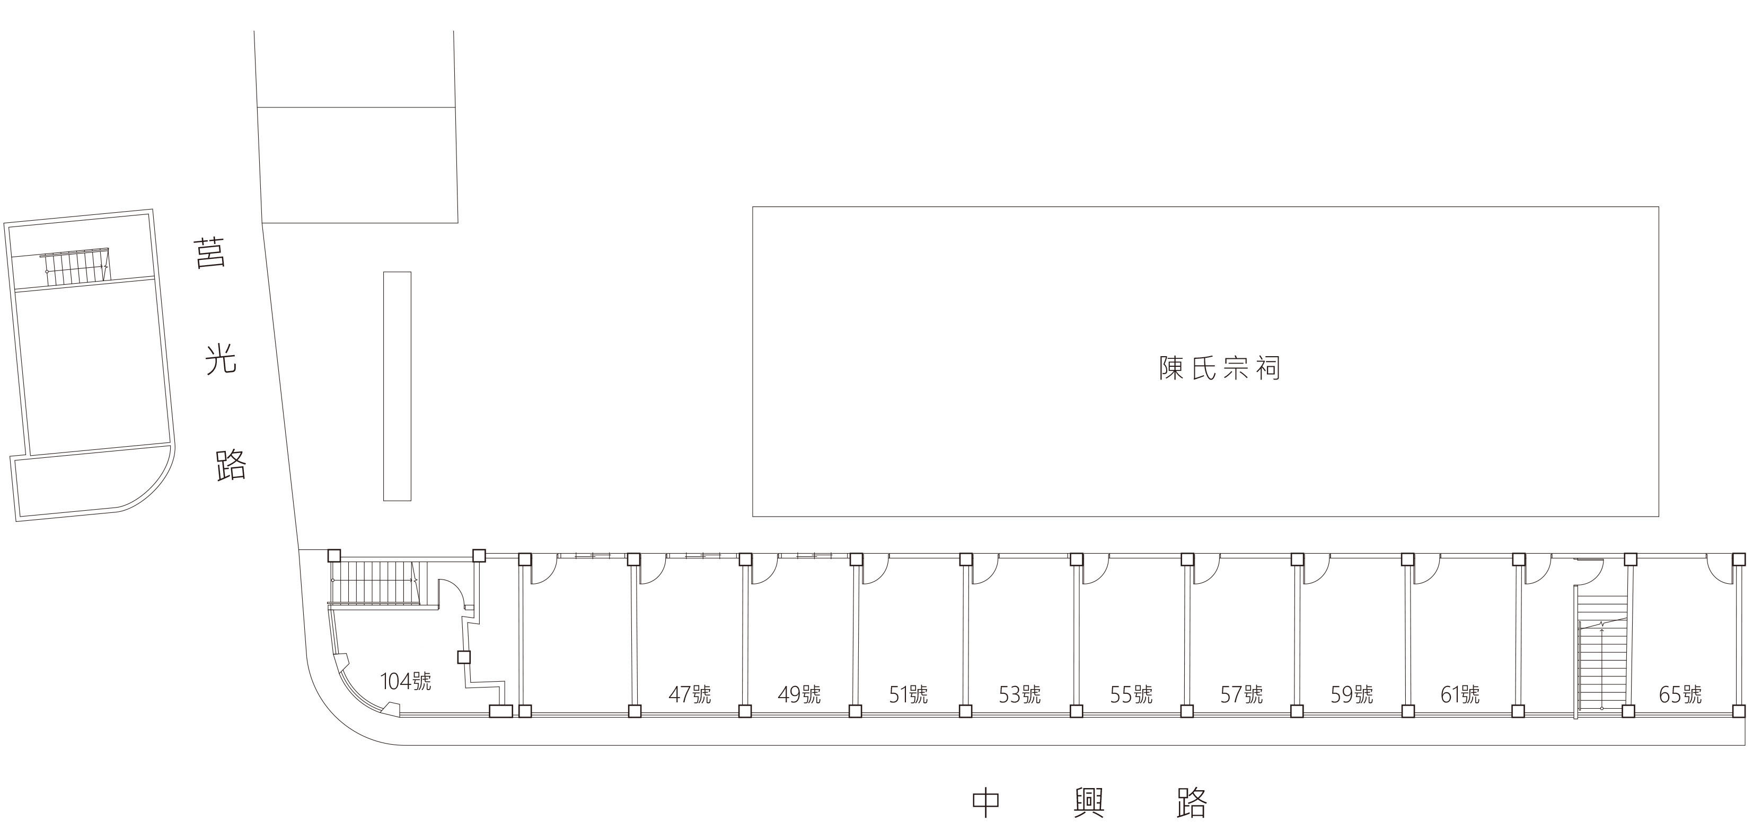
（附圖）「113年後浦藝文特區」傳統建築經營管理標的物區位分佈圖
E03

